**Упражнение 1.** Сожмите пальцы в кулак с загнутым внутрь большим пальцем. Делая выдох спокойно, не торопясь, сжимайте с усилием кулак. Затем, ослабляя сжатие кулака, сделайте вдох. Повторите 5 раз. Теперь попробуйте выполнить это упражнение с закрытыми глазами, что удваивает эффект.

**Упражнение 2.** Возьмите по два грецких ореха и совершайте ими круговые движения в каждой ладони.

**Упражнение 3**. Слегка помассируйте кончик мизинца.

**Упражнение 4**. Поместите орех на ладонь ближе к мизинцу, прижмите его ладонью другой руки и делайте орехом круговые движения в течение 3 минут.

**Упражнение 5. «Улыбка»** - Улыбнитесь себе как можно шире, покажите зубы (помогает снять мышечное напряжение).

**Упражнение 6,** Попробуйте написать свое имя головой в воздухе. (Это задание повышает работоспособность мозга).

**Упражнение 7. «Точечный массаж»** - Помассируйте указательными пальцами обеих рук (до 10 раз) точки на лбу между бровями, на висках и за ушами.

**Упражнение 8**. **Левостороннее дыхание** - Пальцем зажимаем правую ноздрю. Дышим левой ноздрей спокойно, неглубоко

**Упражнение 9**. Если обстановка вокруг накалена и вы чувствуете, что теряете самообладание, этот комплекс можно выполнить прямо на месте, за столом, практически незаметно для окружающих.

* Так сильно, как можете, напрягите пальцы ног. Затем расслабьте их.
* Напрягите и расслабьте ступни ног и лодыжки.
* Напрягите и расслабьте икры.
* Напрягите и расслабьте колени.
* Напрягите и расслабьте бедра.
* Напрягите и расслабьте ягодичные мышцы.
* Напрягите и расслабьте живот.
* Расслабьте спину и плечи.
* Расслабьте кисти рук.
* Расслабьте предплечья.
* Расслабьте шею.
* Расслабьте лицевые мышцы.
* Посидите спокойно несколько минут, наслаждаясь полным покоем. Когда вам покажется, что вы медленно плывете, - вы полностью расслабились.

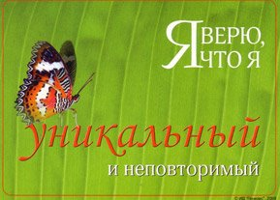

**Упражнение 11 «Колба»**

Представьте себе, что Вы находитесь в стеклянной колбе и все негативные слова не пробивают ее, они бьются о колбу и рассыпаются...

**Упражнение 13. Ладони**

Трите ладони друг о друга, пока не появится тепло. Это энергия силы. Далее «умойтесь» ладонями, потеребите пальцами мочки ушей, потрите уши.

**Упражнение 14. Техника «глубокого дыхания»** Сделать глубокий вздох и в уме досчитать до 10, затем сделать глубокий выдох.

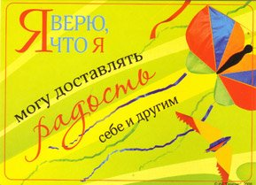

**Упражнение 15. Техника «управления гневом»**

Делаем глубокий, плавный вдох - на задержке дыхания: сжимаем сильно кулак (сначала левый) - делаем глубокий выдох. Затем правый кулак, затем оба кулака.



Информацию подготовил

медиатор:

Виноградова Т.П.

**Наш адрес:** 646430

Омская область;

Муромцевский район;

р.п. Муромцево;

КОУ «Петропавловская школа-интернат»

[ppckoshi8@mail.ru](https://e.mail.ru/compose?To=ppckoshi8@mail.ru)

**Факс:** (38158) 3-41-12

**Телефон:** (38158) 3-41-12

КОУ «Петропавловская школа-интернат»

**Наш адрес:** 646430

Омская область;

Муромцевский район; п.г.т. Муромцево;

КОУ «Петропавловская школа—интернат».

[ppckoshi8@mail.ru](https://e.mail.ru/compose?To=ppckoshi8@mail.ru)

**Факс:** (38158) 3-41-12

**Телефон:** (38158) 3-41-12

**Приемы**

**снятия напряжения**

**для детей**

**и взрослых.**

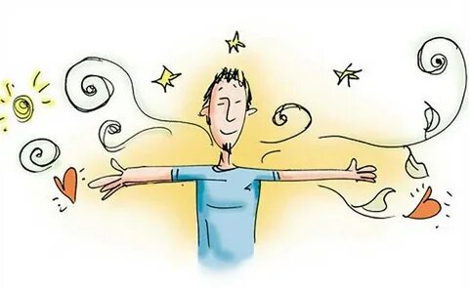

Муромцево, 2023